Без вести пропавшие
граждане находящиеся
в розыске в Отделе МВД России по Красноармейскому району
в 2024 году.

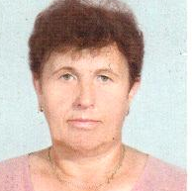1 | НОВОСЕЛОВА ВАЛЕНТИНА ИВАНОВНА  07.01.1950 года рождения.  Ранее проживала по адресу:  Красноармейский район,  ст. Старонижестеблиевская,  ул. Крупской, д. 77.  Утром 31.07.2017 г. ушла из дома в неизвестном направлении.  Частичная потеря памяти.  Была одета: кофта розового цвета, рисунок на груди виде «Эйфелевой башни», брюки темного цвета.

При получении информации о нахождении без вести пропавшего, сообщить инициатору розыска по телефонам:
+7(86165) 3-31-71 дежурная часть Отдела МВД России по Красноармейскому району;
+7(86165) 3-15-42 отдел уголовного розыска Отдела МВД России по Красноармейскому району;

